204. Найти молярную массу М и массу m_{м} одной молекулы поваренной соли.

NaCl | Одна “молекула” соли состоит из одного атома Na и одного атома Cl. Молярная масса натрия M(Na)=23г/моль, а хлора M(Cl)=35.5г/моль. Тогда молярная масса молекулы  M=M(Na)+M(Cl)=(23+35.5)г/моль=58,5 г/моль.  То есть один моль соли весит m=58.8г.  Число молекул в 1 моле вещества равно N=1моль×N_{A}, где  N_{A} = 6.023×10²³моль⁻¹ – число Авогадро. Тогда масса одной молекулы 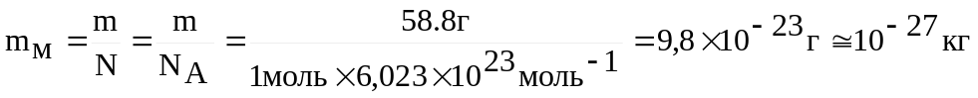.  .
M= ?
m_{м} = ?

